Opis predmetu zákazky

Názov zákazky: Energetická úspora budovy SOŠ Veľký Krtíš – výmena okien a dverí – Výzva č. 11

Druh zákazky:
Zákazka na realizáciu stavebných prác

Predpokladaná dĺžka požadovaného plnenia:
60 dní od začatia realizácie projektu s názvom „Energetická úspora budovy SOŠ Veľký Krtíš“, predpokladané obdobie 10/2024 – 01/2025 v závislosti od schválenia projektu

Opis predmetu zákazky:
Predmetom zákazky je zameranie, výroba, dodanie, montáž, demontáž a odvoz starých okien a s tým súvisiacich prác v objekte Strednej odbornej školy vo Veľkom Krtíši formou Zmluvy o dielo.
Predmetom zákazky sú okná a dvere spĺňajúce v celom rozsahu požiadavku STN 730540-2/Z1+Z2. Jedná sa o nasledovné položky:

- 10 ks rozmer v ráme: 3050x2040
Farba rámu (ext-int): Nußbaum-Biela Farba krídla (ext-int): Nußbaum-Biela typ rámu:
rámový profil minimálne 6 komorový
12 * Rám min. AD 70mm
typ krídla:
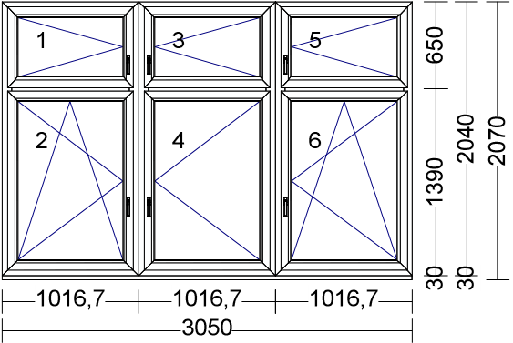
pole krídlo
    - 761 002 - okenné krídlo 80mm
    - 761 002 - okenné krídlo 80mm
    - 761 002 - okenné krídlo 80mm
    - 761 002 - okenné krídlo 80mm
    - 761 002 - okenné krídlo 80mm
    - 761 002 – okenné krídlo 80 mm
stĺpik:
Vodorovne:
Stĺpik AD 90mm
Stĺpik AD 90mm
Stĺpik AD 90mm
spoj:
S 1,5mm - 2×406255
S 1,5mm - 2×406255
kovanie:
pole kovanie | výška kľučky
1 OT ľavé | 190 mm
2 OS ľavé | 500 mm
3 OT pravé | 190 mm
4 OT pravé | 500 mm
5 OT pravé | 190 mm
6 OS pravé | 500 mm
zasklenie:
P Zloženie skla
  - 4 Float (Top 1,1)/16/4 Float/16/4 Float (Top 1,1) TGI-Čierny/Argón/Ug=0.60
2.1 4 Float (Top 1,1)/16/4 Float/16/4 Float (Top 1,1) TGI-Čierny/Argón/Ug=0.60
3.1 4 Float (Top 1,1)/16/4 Float/16/4 Float (Top 1,1) TGI-Čierny/Argón/Ug=0.60
4.1 4 Float (Top 1,1)/16/4 Float/16/4 Float (Top 1,1) TGI-Čierny/Argón/Ug=0.60
5.1 4 Float (Top 1,1)/16/4 Float/16/4 Float (Top 1,1) TGI-Čierny/Argón/Ug=0.60
6.1 4 Float (Top 1,1)/16/4 Float/16/4 Float (Top 1,1) TGI-Čierny/Argón/Ug=0.60 rozšírenie:
poloha Profilový Typ
dole PP-476V podkladový profil CLASSIC 30mm
Odvodnenie: Odvodnenie Spredu
Kotvenie: Kotvy
- 10 ks rozmer v ráme: 1015x2040
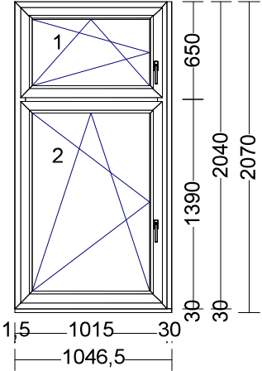
Farba rámu (ext-int): Nußbaum-Biela
Farba krídla (ext-int): Nußbaum-Biela
typ rámu:
rámový profil minimálne 6 komorový
12 * Rám min. AD 70mm

typ krídla:
pole krídlo
    - 761 002 - okenné krídlo 80mm
    - 761 002 - okenné krídlo 80mm

stĺpik:
Vodorovne:
Stĺpik AD 90mm kovanie:
pole kovanie výška kľučky
1 OS ľavé | 190 mm
2 OS ľavé | 500 mm
zasklenie:
P Zloženie skla
1.1 4 Float (Top 1,1)/16/4 Float/16/4 Float (Top 1,1) TGI-Čierny/Argón/Ug=0.60
  - 4 Float (Top 1,1)/16/4 Float/16/4 Float (Top 1,1) TGI-Čierny/Argón/Ug=0.60 rozšírenie:
poloha Profilový Typ
vľavo Dummy H-Kopplungsfeder 15x8,3mm
vpravo 416163 Rozšírenie 30x76mm
dole PP-476V podkladový profil CLASSIC 30mm
Odvodnenie: Odvodnenie Spredu
Kotvenie: Kotvy

- 5 ks rozmer v ráme: 1015x3090
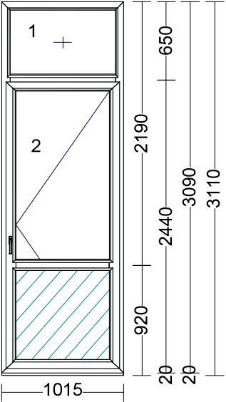
Farba rámu (ext-int): Nußbaum-Biela
Farba krídla (ext-int): Nußbaum-Biela
typ rámu:
rámový profil minimálne 6 komorový
12 * Rám min. AD 70mm

typ krídla:
pole krídlo
    - 1 Fixný rám
    - 2 761 002 – okenné krídlo 80 mm
Stĺpik
Vodorovne:
Stĺpik MD 90mm
kovanie:
pole kovanie výška kľučky
1 fixný rám
2 OT pravé 1050 mm

zasklenie:
P Zloženie skla
1.1 4 Float (Top 1,1)/16/4 Float/16/4 Float (Top 1,1) TGI-Čierny/Argón/Ug=0.60
2.1 4 Float (Top 1,1)/16/4 Float/16/4 Float (Top 1,1) TGI-Čierny/Argón/Ug=0.60 2.2 44mm RAL9003/Nußbaum /SC1021/
priečky:
Poloha Profil Farba
W Priečka AD 90mm Nußbaum-Biela
rozšírenie:
poloha Profilový Typ
dole 416160 Rozšírenie 20x76mm
Odvodnenie: Odvodnenie Spredu
Kotvenie: Kotvy

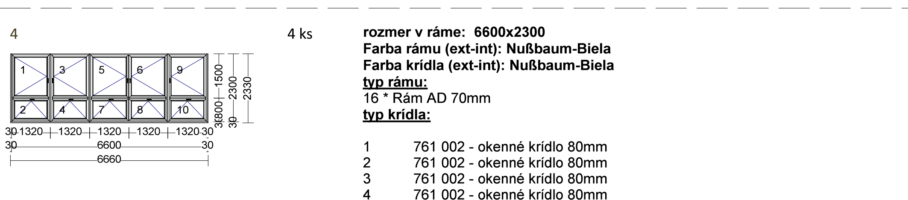
    - 761 002 - okenné krídlo 80mm
    - 761 002 - okenné krídlo 80mm
    - 761 002 - okenné krídlo 80mm
    - 761 002 - okenné krídlo 80mm
    - 761 002 - okenné krídlo 80mm
    - 761 002 - okenné krídlo 80mm
stĺpik:
Zvisle:
Stĺpik AD 90mm
Stĺpik AD 90mm
Vodorovne:
Stĺpik AD 90mm
Stĺpik AD 90mm
Stĺpik AD 90mm
Stĺpik AD 90mm
spoj:
S 1,5mm - 2×406255
S 1,5mm - 2×406255
S 1,5mm - 2×406255
kovanie:
pole kovanie výška kľučky
 |  |  | 1 OT ľavé |  | 600 mm
 |  |  | 2 Sklopné - kľučka hore |  | 601,6 mm
 |  |  | 3 OT pravé |  | 600 mm
 |  |  | 4 Sklopné - kľučka hore |  | 601,3 mm
 |  |  | 5 OT ľavé |  | 600 mm
 |  |  | 6 OT pravé |  | 600 mm
 |  |  | 7 Sklopné - kľučka hore |  | 614,1 mm
 |  |  | 8 Sklopné - kľučka hore |  | 614,1 mm
 |  |  | 9 OT pravé |  | 600 mm
 |  |  | 10 Sklopné - kľučka hore |  | 601,6 mm
- 2 ks rozmer v ráme: 1150x2300
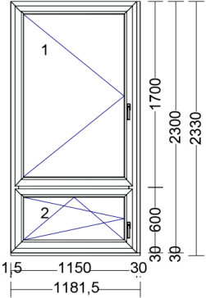
Farba rámu (ext-int): Nußbaum-Biela
Farba krídla (ext-int): Nußbaum-Biela
typ rámu:
rámový profil minimálne 6 komorovvý
12 * Rám min. AD 70mm

typ krídla:
pole krídlo
    - 761 002 - okenné krídlo 80mm
    - 761 002 - okenné krídlo 80mm
stĺpik:
Vodorovne:
Stĺpik AD 90mm
kovanie:
pole kovanie výška kľučky
1 OT ľavé 700 mm
2 OS ľavé 190 mm
zasklenie:
P Zloženie skla
1.1 4 Float (Top 1,1)/16/4 Float/16/4 Float (Top 1,1) TGI-Čierny/Argón/Ug=0.60
2.1 4 Float (Top 1,1)/16/4 Float/16/4 Float (Top 1,1) TGI-Čierny/Argón/Ug=0.60 rozšírenie:
poloha Profilový Typ
vľavo Dummy H-Kopplungsfeder 15x8,3mm
vpravo 416163 Rozšírenie 30x76mm
dole PP-476V podkladový profil CLASSIC 30mm
Odvodnenie: Odvodnenie Spredu
Kotvenie: Kotvy

- 5 ks rozmer v ráme: 1000x3090
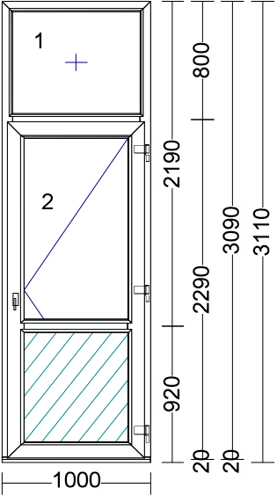
Farba rámu (ext-int): Nußbaum-Biela Farba krídla (ext-int): Nußbaum-Biela typ rámu:
rámový profil minimálne 6 komorový
2 * Rám MD min. 70mm, AL prah min. 20mm, Rám MD min.70mm
typ krídla:
pole krídlo
    - Fixný rám
    - 761 008 - terasové krídlo s AL okapnicou stĺpik:
Vodorovne:
Stĺpik MD 90mm
kovanie:
pole kovanie výška kľučky
    - fixný rám
    - MACO 4 i.S. / Dnu otv. Pravé / Kľ./Kľ. 1050 mm zasklenie:
P Zloženie skla
1.1 4 Float (Top 1,1)/16/4 Float/16/4 Float (Top 1,1) TGI-Čierny/Argón/Ug=0.60
2.1 4 Float (Top 1,1)/16/4 Float/16/4 Float (Top 1,1) TGI-Čierny/Argón/Ug=0.60
2.2 44mm RAL9003/Nußbaum /SC1021/
priečky:
Poloha Profil Farba
W Priečka AD 90mm Nußbaum-Biela
rozšírenie:
poloha Profilový Typ
dole 416160 Rozšírenie 20x76mm
Odvodnenie :Odvodnenie Spredu Kotvenie: Kotvy

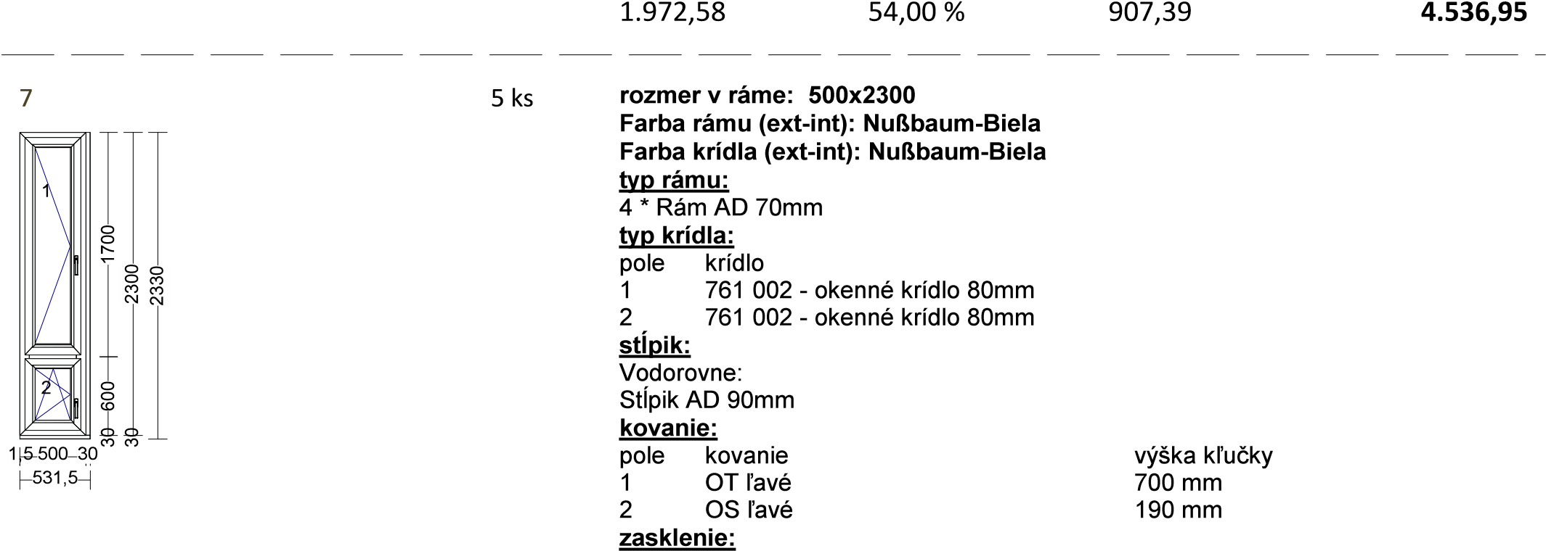
P Zloženie skla
1.1 4 Float (Top 1,1)/16/4 Float/16/4 Float (Top 1,1) TGI-Čierny/Argón/Ug=0.60
2.1 4 Float (Top 1,1)/16/4 Float/16/4 Float (Top 1,1) TGI-Čierny/Argón/Ug=0.60 rozšírenie:
poloha Profilový Typ
vľavo Dummy H-Kopplungsfeder 15x8,3mm vpravo 416163 Rozšírenie 30x76mm
dole PP-476V podkladový profil CLASSIC 30mm
Odvodnenie: Odvodnenie Spredu
Kotvenie: Kotvy

5 ks | ohyb.0,8mm al-parapet 210mm HNEDY R8019
- 5 ks rozmer v ráme: 2700x2300
Stĺpik:
Vodorovne:
Stĺpik AD 90mm
Stĺpik AD 90mm
spoj:
S 1,5mm - 2×406255
S 1,5mm - 2×406255
kovanie:
pole kovanie  1 fixný rám | výška kľučky
2 OS ľavé | 700 mm
3 Sklopné - kľučka hore | 516,3 mm
4 OT pravé | 700 mm
5 Sklopné - kľučka hore | 516,6 mm
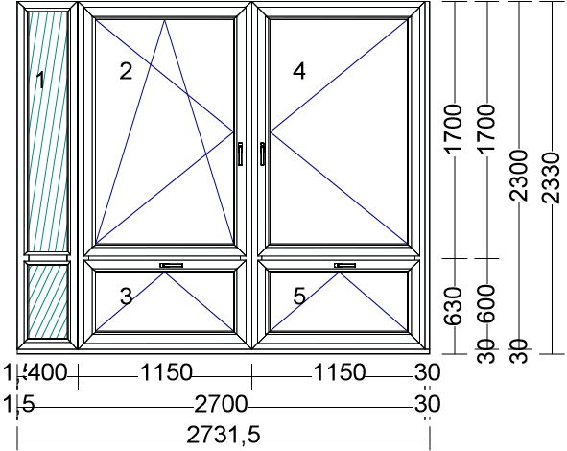
Farba rámu (ext-int): Nußbaum-Biela Farba krídla (ext-int): Nußbaum-Biela typ rámu:
rámový profil minimálne 6 komorový
12 * Rám min. AD 70mm
typ krídla:
pole krídlo
    - Fixný rám
    - 761 002 - okenné krídlo 80mm
    - 761 002 - okenné krídlo 80mm
    - 761 002 - okenné krídlo 80mm, 5 761 002 – okenné krídlo 80 mm

zasklenie:
P Zloženie skla
  - 44mm RAL9003/Nußbaum /SC1021/
  - 44mm RAL9003/Nußbaum /SC1021/
2.1 4 Float/16/4 Float (Top 1,1) TGI-Čierny/Argón/Ug=1.10
3.1 4 Float (Top 1,1)/16/4 Float/16/4 Float (Top 1,1) TGI-Čierny/Argón/Ug=0.60
4.1 4 Float (Top 1,1)/16/4 Float/16/4 Float (Top 1,1) TGI-Čierny/Argón/Ug=0.60
5.1 4 Float (Top 1,1)/16/4 Float/16/4 Float (Top 1,1) TGI-Čierny/Argón/Ug=0.60 priečky:
Poloha | Profil | Farba
W | Stĺpik AD 90mm | Nußbaum-Biela
rozšírenie:
poloha Profilový Typ
vpravo 416163 Rozšírenie 30x76mm
dole PP-476V podkladový profil CLASSIC 30mm
vľavo Dummy H-Kopplungsfeder 15x8,3mm
Odvodnenie: Odvodnenie Spredu
Kotvenie: Kotvy
- 5 ks rozmer v ráme: 3600x2300
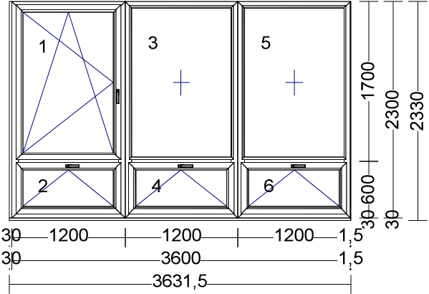
Farba rámu (ext-int): Nußbaum-Biela
Farba krídla (ext-int): Nußbaum-Biela
typ rámu: rámový profil minimálne 6 komorový 12 * Rám min. AD 70mm
typ krídla:
pole krídlo
    - 761 002 - okenné krídlo 80mm
    - 761 002 - okenné krídlo 80mm
    - Fixný rám
    - 761 002 - okenné krídlo 80mm
    - Fixný rám
    - 761 002 - okenné krídlo 80mm
stĺpik:
Vodorovne:
Stĺpik AD 90mm
Stĺpik AD 90mm
Stĺpik AD 90mm
spoj:
S 1,5mm - 2×406255
S 1,5mm - 2×406255 kovanie:
 | pole kovanie | výška kľučky
 | 1 OS ľavé | 700 mm
 | - Sklopné - kľučka hore  - fixný rám | 541,6 mm
 | - Sklopné - kľučka hore  - fixný rám | 541,3 mm
 | 6 Sklopné - kľučka hore  zasklenie:  P Zloženie skla | 541,6 mm
1.1 4 Float (Top 1,1)/16/4 Float/16/4 Float (Top 1,1) TGI-Čierny/Argón/Ug=0.60
2.1 4 Float (Top 1,1)/16/4 Float/16/4 Float (Top 1,1) TGI-Čierny/Argón/Ug=0.60
3.1 4 Float (Top 1,1)/16/4 Float/16/4 Float (Top 1,1) TGI-Čierny/Argón/Ug=0.60
4.1 4 Float (Top 1,1)/16/4 Float/16/4 Float (Top 1,1) TGI-Čierny/Argón/Ug=0.60
5.1 4 Float (Top 1,1)/16/4 Float/16/4 Float (Top 1,1) TGI-Čierny/Argón/Ug=0.60
6.1 4 Float (Top 1,1)/16/4 Float/16/4 Float (Top 1,1) TGI- Čierny/Argón/Ug=0.60
rozšírenie:
poloha Profilový Typ
vľavo 416163 Rozšírenie 30x76mm
vpravo Dummy H-Kopplungsfeder 15x8,3mm dole PP-476V podkladový profil CLASSIC 30mm
Odvodnenie: Odvodnenie Spredu
Kotvenie: Kotvy
- 4 ks rozmer v ráme: 4940x2300
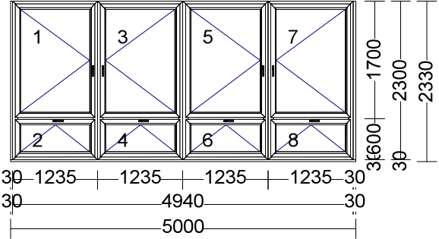
Farba rámu (ext-int): Nußbaum-Biela
Farba krídla (ext-int): Nußbaum-Biela
typ rámu:
16 * Rám min. AD 70mm
rámový profil minimálne 6 komorový
typ krídla:
pole krídlo
    - 761 002 - okenné krídlo 80mm
    - 761 002 - okenné krídlo 80mm
    - 761 002 - okenné krídlo 80mm
    - 761 002 - okenné krídlo 80mm
    - 761 002 - okenné krídlo 80mm
    - 761 002 - okenné krídlo 80mm
    - 761 002 - okenné krídlo 80mm
    - 761 002 - okenné krídlo 80mm
stĺpik:
Vodorovne:
Stĺpik AD 90mm
Stĺpik AD 90mm
Stĺpik AD 90mm
Stĺpik AD 90mm
spoj:
S 1,5mm - 2×406255
S 1,5mm - 2×406255
S 1,5mm - 2×406255

kovanie:

 |  | 1 OT ľavé | 700 mm
 |  | 2 Sklopné - kľučka hore | 559,1 mm
 |  | 3 OT pravé | 700 mm
 |  | 4 Sklopné - kľučka hore | 558,8 mm
 |  | 5 OT ľavé | 700 mm
 |  | 6 Sklopné - kľučka hore | 558,8 mm
 |  | 7 OT pravé | 700 mm
 |  | 8 Sklopné - kľučka hore | 559,1 mm
zasklenie:
P Zloženie skla
1.1 4 Float (Top 1,1)/16/4 Float/16/4 Float (Top 1,1) TGI-Čierny/Argón/Ug=0.60
2.1 4 Float (Top 1,1)/16/4 Float/16/4 Float (Top 1,1) TGI-Čierny/Argón/Ug=0.60
3.1 4 Float (Top 1,1)/16/4 Float/16/4 Float (Top 1,1) TGI-Čierny/Argón/Ug=0.60
4.1 4 Float (Top 1,1)/16/4 Float/16/4 Float (Top 1,1) TGI-Čierny/Argón/Ug=0.60
5.1 4 Float (Top 1,1)/16/4 Float/16/4 Float (Top 1,1) TGI-Čierny/Argón/Ug=0.60
6.1 4 Float (Top 1,1)/16/4 Float/16/4 Float (Top 1,1) TGI-Čierny/Argón/Ug=0.60
7.1 4 Float (Top 1,1)/16/4 Float/16/4 Float (Top 1,1) TGI-Čierny/Argón/Ug=0.60
8.1 4 Float (Top 1,1)/16/4 Float/16/4 Float (Top 1,1) TGI-Čierny/Argón/Ug=0.60 rozšírenie:
poloha Profilový Typ
vľavo 416163 Rozšírenie 30x76mm
vpravo 416163 Rozšírenie 30x76mm
dole PP-476V podkladový profil CLASSIC 30mm
Odvodnenie: Odvodnenie Spredu
Kotvenie: Kotvy
- 2 ks rozmer v ráme: 1100x2000
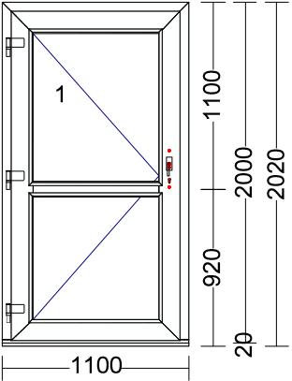
Farba rámu (ext-int): Nußbaum-Biela
Farba krídla (ext-int): Nußbaum-Biela
typ rámu:
2 * Rám AD 85mm "A", AL prah 20mm, Rám AD 85mm "A" , rámový profil minimálne 6 komorový
typ krídla:
pole krídlo
1 761 014 - dverné krídlo 127mm s AL okapnicou
kovanie:
pole kovanie výška kľučky
1 G-U Automatic K/G Ľavé 1020 mm
zasklenie:
P Zloženie skla
  - 4 Float (Top 1,1)/16/4 Float/16/4 Float (Top 1,1) TGI-Čierny/Argón/Ug=0.60
  - 4 Float (Top 1,1)/16/4 Float/16/4 Float (Top 1,1) TGI-Čierny/Argón/Ug=0.60
priečky:
Poloha Profil Farba
W Stĺpik AD 90mm Mooreiche-Biela rozšírenie:
poloha Profilový Typ
dole 416160 Rozšírenie 20x76mm
Odvodnenie: Odvodnenie Spredu
Kotvenie: Kotvy

- 2 ks rozmer v ráme: 1100x2000
P Zloženie skla
1.1 4 Float (Top 1,1)/16/4 Float/16/4 Float (Top 1,1) TGI-Čierny/Argón/Ug=0.60
1.2 4 Float (Top 1,1)/16/4 Float/16/4 Float (Top 1,1) TGI-Čierny/Argón/Ug=0.60
priečky:
Poloha Profil | Farba
W Stĺpik AD 90mm  rozšírenie:  poloha Profilový Typ  dole 416160 Rozšírenie 20x76mm  Odvodnenie: Odvodnenie Spredu  Kotvenie: Kotvy | Nußbaum-Biela
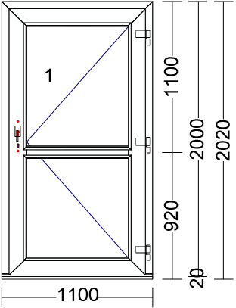
Farba rámu (ext-int): Nußbaum-Biela
Farba krídla (ext-int): Nußbaum-Biela
typ rámu:
2 * Rám AD 85mm "A", AL prah 20mm, Rám AD 85mm "A" , rámový profil min.6 komorový
typ krídla:
pole krídlo
1 761 014 - dverné krídlo 127mm s AL okapnicou
kovanie:
G-U- Automatic K/G Pravé – výška kľučky 1020 mm

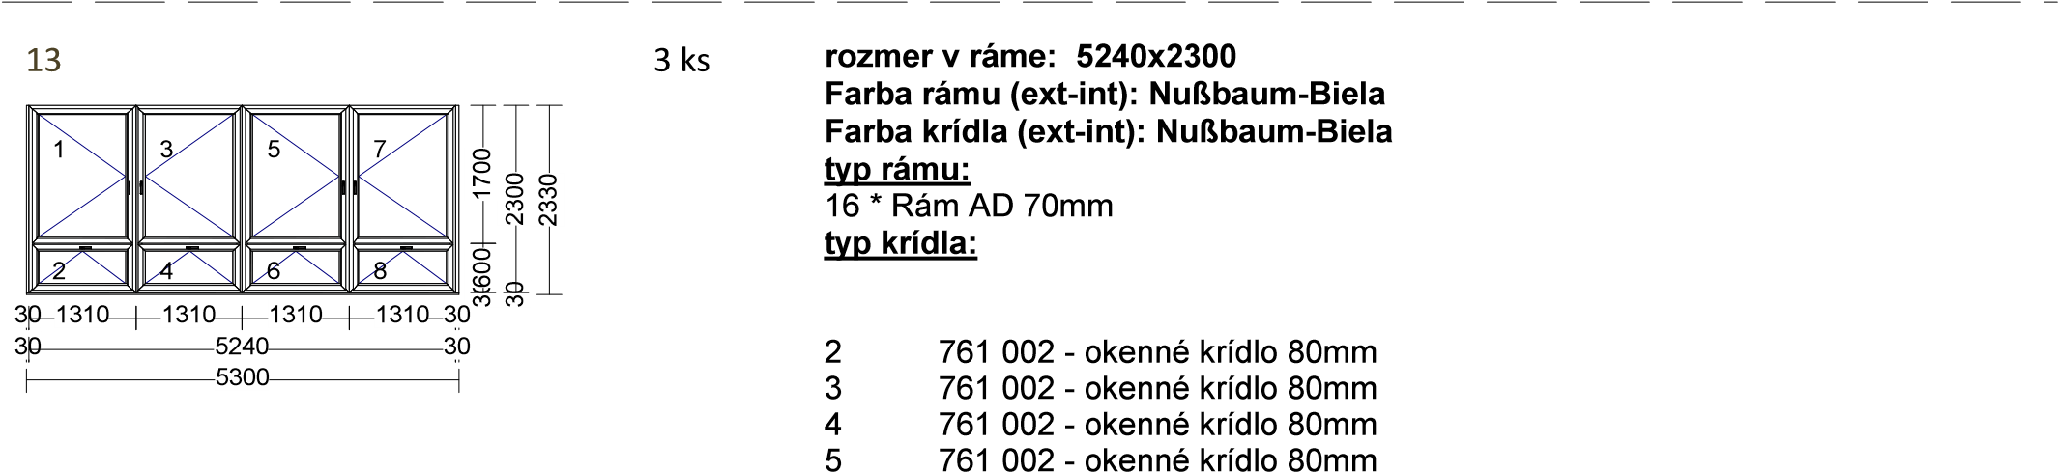
pole krídlo
1 761 002 - okenné krídlo 80mm
- 761 002 - okenné krídlo 80mm
- 761 002 - okenné krídlo 80mm
- 761 002 - okenné krídlo 80mm
stĺpik:
Vodorovne:
Stĺpik AD 90mm
Stĺpik AD 90mm
Stĺpik AD 90mm
Stĺpik AD 90mm
spoj:
S 1,5mm - 2×406255
S 1,5mm - 2×406255
S 1,5mm - 2×406255

kovanie:
pole kovanie | výška kľučky
1 OT ľavé | 700 mm
2 Sklopné - kľučka hore | 596,6 mm
3 OT pravé | 700 mm
4 Sklopné - kľučka hore | 596,3 mm
5 OT ľavé | 700 mm
6 Sklopné - kľučka hore | 596,3 mm
7 OT pravé | 700 mm
8 Sklopné - kľučka hore | 596,6 mm
zasklenie:
P Zloženie skla
1.1 4 Float (Top 1,1)/16/4 Float/16/4 Float (Top 1,1) TGI-Čierny/Argón/Ug=0.60
2.1 4 Float (Top 1,1)/16/4 Float/16/4 Float (Top 1,1) TGI-Čierny/Argón/Ug=0.60
3.1 4 Float (Top 1,1)/16/4 Float/16/4 Float (Top 1,1) TGI-Čierny/Argón/Ug=0.60
4.1 4 Float (Top 1,1)/16/4 Float/16/4 Float (Top 1,1) TGI-Čierny/Argón/Ug=0.60
5.1 4 Float (Top 1,1)/16/4 Float/16/4 Float (Top 1,1) TGI-Čierny/Argón/Ug=0.60
6.1 4 Float (Top 1,1)/16/4 Float/16/4 Float (Top 1,1) TGI-Čierny/Argón/Ug=0.60
7.1 4 Float (Top 1,1)/16/4 Float/16/4 Float (Top 1,1) TGI-Čierny/Argón/Ug=0.60
8.1 4 Float (Top 1,1)/16/4 Float/16/4 Float (Top 1,1) TGI-Čierny/Argón/Ug=0.60
rozšírenie:
poloha Profilový Typ
vľavo 416163 Rozšírenie 30x76 mm
vpravo 416163 Rozšírenie 30x76 mm
dole PP-476V podkladový profil Classic 30mm
odvodnenie: Odvodnenie spredu
kotvenie: kotvy

- 3 ks rozmer v ráme: 2950x2300
Stĺpik:
Vodorovne:
Stĺpik AD 90 mm
Stĺpik AD 90mm

spoj:
S 1,5mm - 2×406255 kovanie:
pole kovanie | výška kľučky
1 OT ľavé | 700 mm
2 Sklopné - kľučka hore | 679,1 mm
3 OT pravé | 700 mm
4 Sklopné - kľučka hore | 679,1 mm
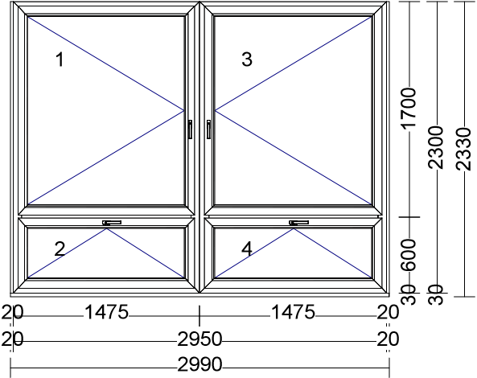
Farba rámu (ext-int): Nußbaum-Biela
Farba krídla (ext-int): Nußbaum-Biela
typ rámu:
8 * Rám AD min. 70mm, rámový profil minimálne 6 komorový
typ krídla:
pole krídlo
    - 761 002 - okenné krídlo 80mm
    - 761 002 - okenné krídlo 80mm
    - 761 002 - okenné krídlo 80mm
    - 761 002 - okenné krídlo 80mm

zasklenie:
P Zloženie skla
1.1 4 Float (Top 1,1)/16/4 Float/16/4 Float (Top 1,1) TGI-Čierny/Argón/Ug=0.60
2.1 4 Float (Top 1,1)/16/4 Float/16/4 Float (Top 1,1) TGI-Čierny/Argón/Ug=0.60
3.1 4 Float (Top 1,1)/16/4 Float/16/4 Float (Top 1,1) TGI-Čierny/Argón/Ug=0.60
4.1 4 Float (Top 1,1)/16/4 Float/16/4 Float (Top 1,1) TGI-Čierny/Argón/Ug=0.60 rozšírenie:
poloha Profilový Typ
vľavo 416160 Rozšírenie 20x76mm
vpravo 416160 Rozšírenie 20x76mm
dole PP-476V podkladový profil CLASSIC 30mm
Odvodnenie: Odvodnenie Spredu
Kotvenie: Kotvy
- 3 ks rozmer v ráme: 2350x2300
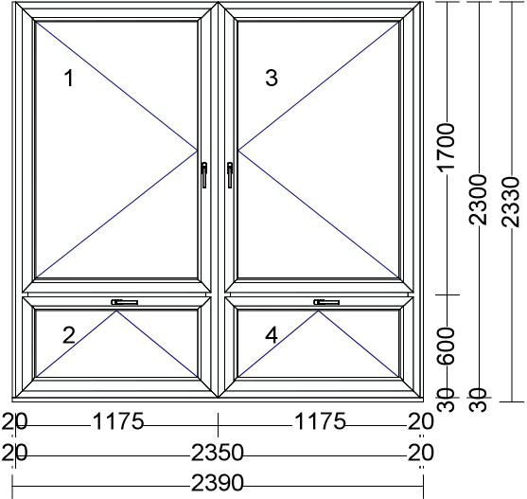
Farba rámu (ext-int): Nußbaum-Biela Farba krídla (ext-int): Nußbaum-Biela typ rámu:
8 * Rám AD min. 70mm , rámový profil minimálne 6 komorový
typ krídla:
pole krídlo
    - 761 002 - okenné krídlo 80mm
    - 761 002 - okenné krídlo 80mm
    - 761 002 - okenné krídlo 80mm
    - 761 002 - okenné krídlo 80mm
stĺpik:
Vodorovne:
Stĺpik AD 90mm
Stĺpik AD 90mm
spoj:
S 1,5mm - 2×406255
S 1,5 mm – 2x406255
kovanie:
pole kovanie výška kľučky
    - OT ľavé 700 mm
    - Sklopné - kľučka hore 529,1 mm
    - OT pravé 700 mm
    - Sklopné - kľučka hore 529,1 mm
zasklenie:
P Zloženie skla
1.1 4 Float (Top 1,1)/16/4 Float/16/4 Float (Top 1,1) TGI-Čierny/Argón/Ug=0.60
2.1 4 Float (Top 1,1)/16/4 Float/16/4 Float (Top 1,1) TGI-Čierny/Argón/Ug=0.60
3.1 4 Float (Top 1,1)/16/4 Float/16/4 Float (Top 1,1) TGI-Čierny/Argón/Ug=0.60
4.1 4 Float (Top 1,1)/16/4 Float/16/4 Float (Top 1,1) TGI-Čierny/Argón/Ug=0.60
rozšírenie:
poloha Profilový Typ
vľavo 416160 Rozšírenie 20x76mm vpravo 416160 Rozšírenie 20x76mm
dole PP-476V podkladový profil CLASSIC 30mm
Odvodnenie: Odvodnenie Spredu
Kotvenie: Kotvy
- 2 ks rozmer v ráme: 3000x2300
Stĺpik:
Vodorovne:
Stĺpik AD 90mm
Stĺpik AD 90mm
spoj:
S 1,5mm - 2×406255
S 1,5mm - 2×406255
kovanie:
pole kovanie  1 fixný rám | výška kľučky
2 OS ľavé | 700 mm
3 Sklopné - kľučka hore | 591,3 mm
4 OT pravé | 700 mm
5 Sklopné - kľučka hore  zasklenie:  P Zloženie skla | 591,6 mm
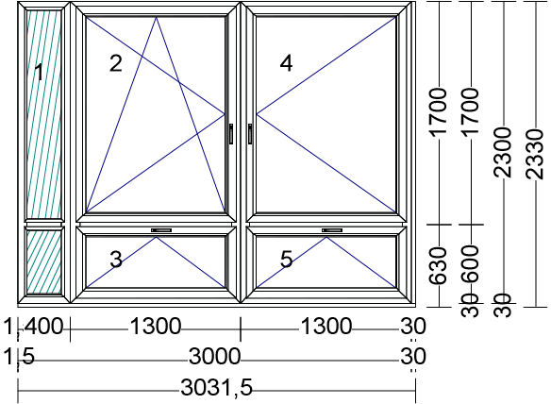
Farba rámu (ext-int): Nußbaum-Biela Farba krídla (ext-int): Nußbaum-Biela typ rámu:
12 * Rám AD min. 70mm, rámový profil minimálne 6 komorový
typ krídla:
pole krídlo
    - Fixný rám
    - 761 002 - okenné krídlo 80mm
    - 761 002 - okenné krídlo 80mm
    - 761 002 - okenné krídlo 80mm
    - 761 002 - okenné krídlo 80mm

  - 44mm RAL9003/Nußbaum /SC1021/
  - 44mm RAL9003/Nußbaum /SC1021/
2.1 4 Float/16/4 Float (Top 1,1) TGI-Čierny/Argón/Ug=1.10
3.1 4 Float (Top 1,1)/16/4 Float/16/4 Float (Top 1,1) TGI-Čierny/Argón/Ug=0.60
4.1 4 Float (Top 1,1)/16/4 Float/16/4 Float (Top 1,1) TGI-Čierny/Argón/Ug=0.60
5.1 4 Float (Top 1,1)/16/4 Float/16/4 Float (Top 1,1) TGI-Čierny/Argón/Ug=0.60 priečky:
Poloha | Profil | Farba
W | Stĺpik AD 90mm | Nußbaum-Biela
rozšírenie:
poloha Profilový Typ
vpravo 416163 Rozšírenie 30x76mm
dole PP-476V podkladový profil CLASSIC 30mm
vľavo Dummy H-Kopplungsfeder 15x8,3mm
Odvodnenie: Odvodnenie Spredu
Kotvenie: Kotvy
- 1 ks rozmer v ráme: 1500x2300
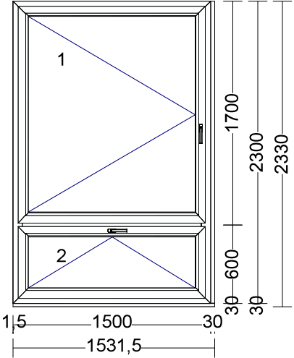
Farba rámu (ext-int): Nußbaum-Biela Farba krídla (ext-int): Nußbaum-Biela typ rámu:
4 * Rám AD min. 70mm, rámový profil min. 6 komorový
typ krídla:
pole krídlo
    - 761 002 - okenné krídlo 80mm
    - 761 002 - okenné krídlo 80mm

stĺpik:
Vodorovne:
Stĺpik AD 90mm

kovanie:
pole kovanie výška kľučky
1 OT ľavé 700 mm
2 Sklopné - kľučka hore 692 mm
zasklenie:
P Zloženie skla
1.1 4 Float (Top 1,1)/16/4 Float/16/4 Float (Top 1,1) TGI-Čierny/Argón/Ug=0.60
2.1 4 Float (Top 1,1)/16/4 Float/16/4 Float (Top 1,1) TGI-Čierny/Argón/Ug=0.60
rozšírenie:
poloha Profilový Typ
vľavo Dummy H-Kopplungsfeder 15x8,3mm
vpravo 416163 Rozšírenie 30x76mm
dole PP-476V podkladový profil CLASSIC 30mm
Odvodnenie: Odvodnenie Spredu
Kotvenie: Kotvy

Verejný obstarávateľ odporúča vykonanie obhliadky, z dôvodu presného nacenenia predmetu zákazky. Kontaktná osoba na obhliadku je: Ing. Ján Valocka, 0903 547 994

